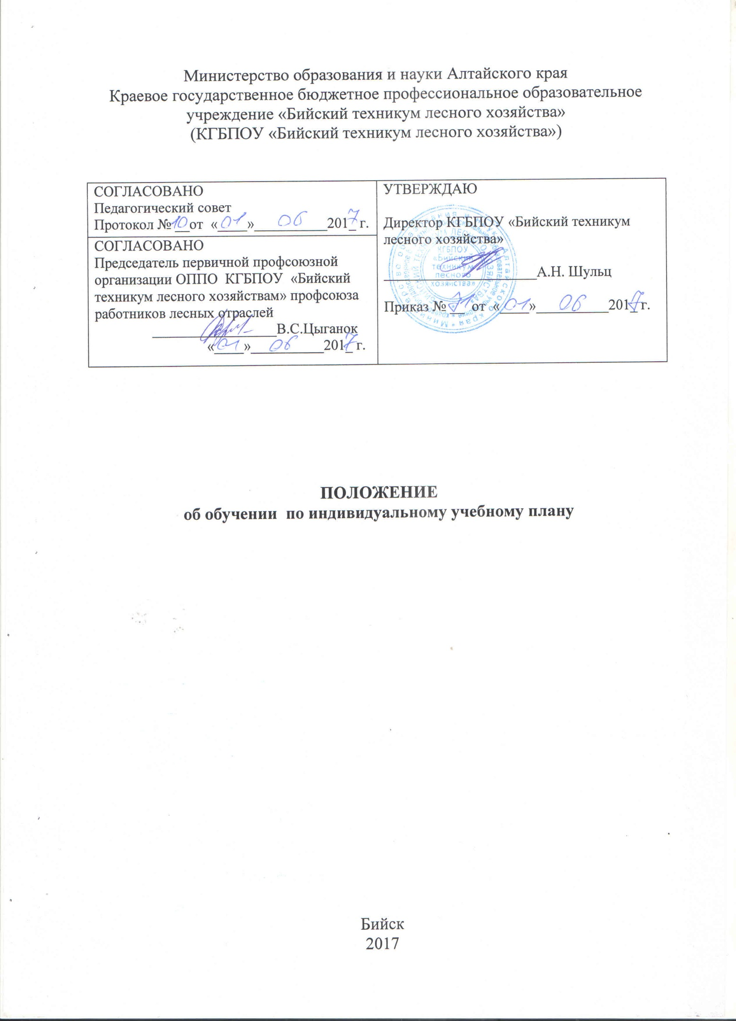

1 Общие положения

1.1. Настоящее положение разработано в соответствии с:
- Федеральным законом «Об образовании в Российской Федерации» от 29.12.12г. № 273-ФЗ;
- Приказом Минобрнауки РФ от 14 июня 2013 г. N 464 г. "Об утверждении Порядка организации и осуществления образовательной деятельности по образовательным программам среднего профессионального образования";
1.2. Настоящее Положение определяет порядок предоставления студентам очной формы обучения права на обучение по индивидуальному учебному плану.
1.3. Настоящее положение разработано с целью регламентации процедуры организации оформления обучения студентов по индивидуальному учебному плану.
Индивидуальный учебный план представляет собой форму организации обучения студента, при которой часть дисциплин осваивается студентом самостоятельно.
1.4. Целью обучения по индивидуальному учебному плану является ликвидация возникших не по вине студентов академических задолженностей (вследствие нахождения в академических отпусках, смены учебных планов и программ, медицинских показаний и других исключительных случаев), предоставление студентам возможности совмещать обучение с работой, иным обучением, а также при наличии обстоятельств личного (семейного) характера, не позволяющих в силу конкретных причин регулярно посещать учебные занятия.
1.5. Право обучения по индивидуальному учебному плану предоставляется студентам очной формы обучения, по следующим основаниям:
- по состоянию здоровья, в том числе по беременности;
- матерям, воспитывающими детей до 3-х лет;
- при параллельном обучении по образовательным программам одного или иного уровня образования, в том числе в другом образовательном учреждении;
- при необходимости ликвидации возникших не по вине студентов академических задолженностей вследствие нахождения в академических отпусках, смены учебных планов и программ, при переводе на другую форму обучения и прочее;
- при трудоустройстве по специальности;
- в других исключительных случаях, по иным основаниям, признанными обоснованными и достаточными.
1.6. Обучение по индивидуальному учебному плану может осуществляться как с освобождением от регулярного посещения текущих занятий, так и без освобождения, в зависимости от оснований, по которым это право предоставляется.
1.7. Обучение студента по индивидуальному учебному плану осуществляется в рамках планируемой учебной нагрузки в соответствии с действующей нормативной документацией.
1.8. Право обучения по индивидуальному учебному плану предоставляется студенту до окончания семестра, в котором подано заявление или до прекращения основания для предоставления этого права.
1.9. Если студент увольняется с места работы, с которого была предоставлена справка, он обязан в течение 1 недели после увольнения сообщить об этом заведующему отделением для подготовки приказа об отмене права обучения по индивидуальному учебному плану.
1.10. Данное Положение вступает в силу с 01.06.2017. Считать утратившим силу Положение об обучении по индивидуальному учебному плану, утвержденное 29.08.2014.

2 Порядок оформления и предоставления студенту права обучения по индивидуальному учебному плану с освобождением
от регулярного посещения текущих занятий

2.1. Данный порядок регламентирует процедуру получения права обучения по индивидуальному учебному плану во всех случаях кроме необходимости ликвидации возникших не по вине студентов академических задолженностей.
2.2. Для получения разрешения на обучение по индивидуальному учебному плану студент должен написать заявление на имя директора с просьбой о предоставлении ему прав обучения по индивидуальному учебному плану, с указанием соответствующих оснований и предоставлением документов, подтверждающих данные основания.
2.3. Предоставление студенту права обучения по индивидуальному учебному плану оформляется приказом директора на каждый семестр.
2.4. В зависимости от основания, по которому предоставляется право обучения по индивидуальному учебному плану, к заявлению прилагаются (оригинал, или заверенные учебной частью копии документов):
- листок нетрудоспособности;
- медицинское заключение о невозможности посещения занятий с указанием периода лечения;
- свидетельство о рождении ребенка;
- справка с места работы;
- справка с места учёбы (при параллельном обучении);
2.5. Заявление и соответствующие документы должны быть представлены не позднее, чем за 30 дней до начала зачётно-экзаменационной сессии согласно графика учебного процесса.
2.6. Заявление студента рассматривается педагогическим советом в срок не более 10 дней с момента подачи заявления.
В случае невозможности в указанный выше период рассмотреть заявление студента педагогическим советом, директор техникума имеет право самостоятельно предоставить заключение по данному вопросу.
2.7. Право обучения по индивидуальному учебному плану предоставляется студенту при выполнении им следующих условий:
-своевременная (в установленные сроки) и успешная (без неудовлетворительных оценок) сдача предыдущей экзаменационной сессии;
-отсутствие нарушений выполнения предыдущего индивидуального учебного плана (при повторном заявлении на обучения по индивидуальному учебному плану);
-отсутствие нарушений дисциплины и общепринятых норм поведения, требований Устава, правил внутреннего распорядка, иных локальных актов техникума.
2.8. По результатам рассмотрения заявления педагогическим советом техникума (директором) выносится одно из решений:
- о предоставлении права обучения по индивидуальному учебному плану;
- об отказе в предоставлении права обучения по индивидуальному учебному плану (при не выполнении студентом вышеуказанных условий или отсутствии необходимых документов).
С решением педагогического совета (директора) студент должен быть ознакомлен лично в течение трех рабочих дней с момента принятия решения.
2.9. Идивидуальный учебный план составляется заведующим отделением в пятидневный срок после принятия решения о предоставлении права обучения по индивидуальному учебному плану. В план вносятся дисциплины, виды работ, сроки промежуточной аттестации в соответствии с общим учебным планом, сроки текущей аттестации, фамилии преподавателей (приложение А).

3 Порядок осуществления обучения студента
по индивидуальному учебному плану при освобождении
от регулярного посещения текущих занятий

3.1. В течение 1 недели после получения на руки индивидуального учебного плана студент должен согласовать с преподавателями индивидуальный график обучения, включающий сроки выполнения лабораторных, практических, контрольных и курсовых работ, прохождения практики. Преподаватель самостоятельно определяет регулярность встреч со студентом.
3.2. Студент, освобожденный от регулярного посещения занятий, ежемесячно обязан проходить текущую аттестацию по каждой дисциплине. Итоги текущего контроля по всем дисциплинам подводятся на 1 октября, 1 ноября, 1 декабря, 1 марта, 1 апреля, 1 мая, 1 июня, а так же на конец каждого семестра (30 декабря, 30 июня). Результаты аттестации вносятся в ежемесячный отчет по группе, пропуски при этом ему не выставляютя.
3.3. По окончании семестра студент должен получить положительные итоговые оценки по каждой дисциплине, указанной в индивидуальном учебном плане.
3.4. Контроль за выполнением индивидуального учебного плана осуществляется заведующим отделением совместно с классным руководителем группы.
3.5. По окончании каждого семестра перед зачетно-экзаменационной сессией студент обязан отчитаться о выполнении индивидуального учебного плана перед заведующим отделения и получить допуск к сессии.
3.6. Студент допускается к сдаче зачётов и экзаменов по общему графику зачетно-экзаменационной сессии (вместе с остальными студентами группы) при условии отсутствия задолженностей по дисциплинам.
3.7. При выполнении индивидуального учебного плана студент переводится на следующий семестр (следующий учебный год) в установленном порядке.
3.8. В случае невыполнения индивидуального учебного плана студент считается не
выполнившим учебный план (и/или не освоившим программу учебного семестра,
года), и при наличии академической задолженности может быть отчислен в
установленном порядке.

4 Порядок ликвидации академических задолженностей
по индивидуальному учебному плану

4.1. Данный порядок регламентирует процедуру ликвидации академических задолженностей, возникших не по вине обучающегося, по индивидуальному учебному плану.
4.2. Студент, не освобождается от регулярного посещения занятий, обязан проходить текущую аттестацию и промежуточную аттестацию по каждой дисциплине на общих основаниях. В ежемесячном отчете по группе пропуски ему выставляютя.
4.3. Право ликвидации академических задолженностей по индивидуальному учебному плану предоставляется при расхождении учебных планов и программ в случае:
- перевода на другую форму обучения;
- перевода на другую специальность;
- перевода из другой образовательной организации;
- продолжения обучения по окончании академического отпуска;
- восстановления ранее отчисленного студента;
4.4 В каждом указанном случае заведующий отделением с принимающей стороны путем сравнения учебных планов определяет перечень недостающих дисциплин, междисциплинарных курсов, профессиональных модулей, учебных и производственных практик, курсовых проектов (работ) и в течение трех дней разрабатывает индивидуальный учебный план по ликвидации академической задолженности (приложение Б);
4.5. В приказе на перевод, зачисление, допуска к обучению, восстановление при необходимости делается запись о ликвидации академической задолженности по индивидуальному учебному плану.
4.6. Студент обязан ликвидировать академическую разницу в сроки, обозначенные в индивидуальном учебном плане.
4.7. В случае невыполнения индивидуального учебного плана студент считается не
выполнившим учебный план (и/или не освоившим программу учебного семестра,
года), и при наличии академической задолженности может быть отчислен в
установленном порядке.

е5 Внутриучрежденческий контроль

Контроль за процедурой предоставления права обучения по индивидуальному учебному плану студенту очной формы обучения возлагается на заместителя директора по учебной работе. Ответственными за выполнение является заведующий очным отделением.

Приложение А
Утверждаю
Зам. директора по учебной работе

_________________ Е.В.Масютина
«____»_____________20___г.

Индивидуальный учебный план

студента ____ группы, __ курса, специальности _____________________________________
(наименование специальности)
________________________________
(фамилия, имя, отчество)

Наименование дисциплин,  профессиональных модулей,  МДК, практик,  преподаватель | Распределение сдачи результатов текущего контроля и промежуточной аттестации
 | Январь |  |  |  |  | Февраль |  |  |  |  | Март |  |  |  |  | Апрель |  |  |  |  | Май |  |  |  |  | Июнь
 | 1 неделя | 2 неделя | 3 неделя | 4 неделя | 5 неделя | 1 неделя | 2 неделя | 3 неделя | 4 неделя | 5 неделя | 1 неделя | 2 неделя | 3 неделя | 4 неделя | 5 неделя | 1 неделя | 2 неделя | 3 неделя | 4 неделя | 5 неделя | 1 неделя | 2 неделя | 3 неделя | 4 неделя | 5 неделя | 1 неделя | 2 неделя | 3 неделя | 4 неделя | 5 неделя
Дисциплина, фамилия преподавателя

Обозначение вариантов промежуточной аттестации: Э – экзамен, ДЗ – дифференцированный зачет, З – зачет; ТС – текущая семестровая оценка; К – оценка за курсовой проект.
Обозначение вариантов текущего контроля: в – входной контроль; м – итог текущего контроля за месяц.

С индивидуальным учебным планом ознакомлен(а), копию на руки получил(а) _________________________
(подпись)

Приложение Б

Утверждаю
Зам. директора по учебной работе

_________________ Е.В.Масютина
«____»_____________20___г.

Индивидуальный учебный план
ликвидации академической задолженности

студента ______группы ____курса

специальности _______________________________________________________
(наименование специальности)

__________________________________________________________
(фамилия, имя, отчество)

Наименование дисциплин,  профессиональных модулей,  МДК, практик | Форма аттестации | Курс | Дата проведения аттестации | Ф.И.О  преподавателя | Оценка и подпись преподавателя

Примечание: формы промежуточной аттестации: экзамен - Э, дифференцированный зачет - ДЗ, зачет - З;
другие формы: К – оценка за курсовой проект, ТС – текущая семестровая оценка

С индивидуальным учебным планом ознакомлен(а), копию на руки получил(а)

_________________________
(подпись)

По окончании срока ликвидации академических задолженностей индивидуальный учебный план сдается заведующему отделением.

